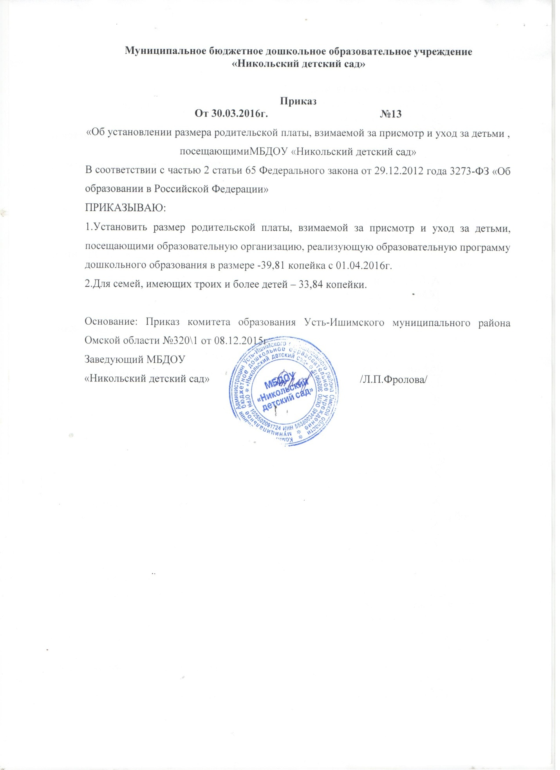

Приложение №1
к Приказу Комитета
образования администрации Усть-Ишимского
муниципального района Омской области
от 08.12.2015 года № 320\1

ПОЛОЖЕНИЕ
о порядке расчета, взимания и использования родительской платы за
содержание ребенка (присмотр и уход за ребенком) в муниципальных
образовательных учреждениях Усть-Ишимского муниципального района
Омской области, реализующих основную общеобразовательную программу
дошкольного образования

1. Общие положения
1.1. Настоящее Положение определяет порядок расчета, взимания и использования родительской платы за осуществление функций по присмотру и уходу в муниципальных образовательных учреждениях Усть-Ишимского муниципального района Омской области, реализующих основную общеобразовательную программу дошкольного образования (далее – родительская плата).
1.2. Положение направлено на обеспечение экономически обоснованного распределения затрат между родителями (законными представителями) и бюджетом Усть-Ишимского муниципального района Омской области на осуществление функций по присмотру и уходу с учетом реализации конституционных гарантий общедоступности и бесплатности дошкольного образования.
2. Порядок расчета размера родительской платы
2.1. Размер родительской платы устанавливается Приказом Комитета образования администрации Усть-Ишимского муниципального района Омской области.
2.2. Размер родительской платы в день, определяется исходя из норматива финансирования затрат на предоставление услуги по присмотру и уходу за детьми, рассчитывается по формуле 1:

Р_{пл} = (N_{пу} – П_{пр} – Дт) *К (1) ,

где Р_{пл} - установленный размер родительской платы за 1 день пребывания ( в рублях и копейках без округления).
N_{пу} - норматив финансирования затрат на предоставление услуги по присмотру и уходу за детьми в день, рассчитывается отдельно для групп с детьми до 3 лет и для групп с детьми от 3 до 7 лет.
П_{пр} - Стоимость продуктов питания, выращенных на собственных приусадебных участках и подворьях учреждений в день (применяется при наличии приусадебного участка и подворья);
Дт - размер дотации на питание в день, выделенной муниципальным бюджетом;
К- коэффициент длительности пребывания ребенка в группе, который составляет
-для групп с длительностью пребывания 10,5 часов -1,0;
-для групп с длительностью пребывания 8 и 9 часов -0,9.

Для разновозрастных групп, расчет производится по среднему показателю, определяется по формуле 2:

N₀₋₃ * ДН₀₋₃ + N ₃₋₇* ДН ₃₋₇
N_{пу} = ---------------------------- (2),
ДН₀₋₃ + ДН ₃₋₇
где N₀₋₃ – норматив финансирования на одного воспитанника в день в возрасте до 3 лет;
N ₃₋₇ - норматив финансирования на одного воспитанника в день в возрасте от 3 до 7 лет;
ДН₀₋₃ - количество детодней в отчетном году для детей до 3 лет;
ДН ₃₋₇- количество детодней в отчетном году для детей от 3 до 7 лет;
2.3. Размер родительской платы в месяц определяется путем умножения установленного размера родительской платы в день на количество дней посещений ребенком дошкольного учреждения.

3. Порядок взимания родительской платы.
3.1. Начисление родительской платы за осуществление присмотра и ухода производится в первый рабочий день месяца, следующего за отчетным месяцем, согласно календарному графику работы муниципального дошкольного образовательного учреждения и табелю учета посещаемости детей за предыдущий месяц.
3.2. Родительская плата вносится родителями (законными представителями) в порядке, установленном договорами, заключенными муниципальными дошкольными образовательными учреждениями с родителями (законными представителями) ежемесячно .
3.3. Родительская плата зачисляется на лицевой счет муниципального дошкольного образовательного учреждения для учета операций муниципальных учреждений.
3.4. Возврат суммы начисленной платы родителям (законным представителям) в случае отчисления детей производится на основании их заявления, согласно приказа по учреждению.
3.5.Родительская плата для семей, имеющих три и более детей устанавливается на 15 % ниже расчетного размера родительской платы.
3.6. Родительская плата не взимается за присмотр и уход за детьми-инвалидами, детьми-сиротами и детьми, оставшимися без попечения родителей, а так же за детьми с туберкулезной интоксикацией.
3.6.1 Родители (законные представители), вышеуказанной категории детей, предоставляют в муниципальное дошкольное образовательное учреждение документ, подтверждающий статус ребенка, а так же заявление о предоставлении льготы по оплате за содержание (присмотр и уход за ребенком) ребенка в муниципальном дошкольном образовательном учреждении на имя руководителя муниципального дошкольного образовательного учреждения .
3.6.2 Льгота по оплате содержания ребенка (присмотр и уход за ребенком) в муниципальном дошкольном образовательном учреждении предоставляется с даты предоставления родителями (законными представителями) полного пакета документов, подтверждающего наличие льготы.
3.6.3 При наступлении обстоятельств, влекущих изменение статуса ребенка, родители (законные представители) в течение 10 рабочих дней со дня наступления соответствующих обстоятельств обязаны в письменном виде уведомить об этом руководителя муниципального дошкольного образовательного учреждения .
3.6.4 Предоставление льготы оформляется приказом руководителя муниципального дошкольного образовательного учреждения .
3.7. Родительская плата начисляется и взимается за фактические дни посещения ребенком муниципального дошкольного образовательного учреждения .
3.8. В целях материальной поддержки воспитания и обучения детей, посещающих муниципальные дошкольные образовательные учреждения, родителям (законным представителям) выплачивается компенсация части родительской платы за присмотр и уход за детьми, посещающими образовательные организации, реализующие образовательные программы дошкольного образования (далее – компенсация).
3.9. Порядок обращения за компенсацией, а также порядок ее выплаты устанавливается Правительством Омской области.
4. Порядок расходования родительской платы
4.1. Родительская плата, поступившая на лицевой счет (расчетный счет) муниципального дошкольного образовательного учреждения, используется в пределах утвержденного плана финансово-хозяйственной деятельности учреждения и направляется, прежде всего, на обеспечение питания детей в муниципальном дошкольном образовательном учреждении в соответствии с утвержденными натуральными нормами питания.
4.2.Денежные средства родительской платы не могут быть израсходованы на реализацию образовательной программы дошкольного образования и содержание недвижимого имущества муниципального дошкольного образовательного учреждения .

 |  |  |  |  |  |  |  |  |  |  |  |  | Приложение
 |  |  |  |  |  |  |  |  |  |  |  | К приказу № 320\1
 |  |  |  |  |  |  |  |  |  |  |  | От 08.12.2015г
Размер
родительской платы, взимаемой за присмотр и уход за детьми, посещающими образовательные
 | организации, реализующие образовательную программу дошкольного образования, расположенные
 | на территории Усть-Ишимского муниципального района Омской области
 |  |  | для семей имеющих троих и более детей
 |  |  | Размер родительской платы в расчете на день посещения в зависимости от времени пребывания воспитанников, рублей
 |  |  | 5-часовое пребывание |  | 7-часовое пребывание |  | 8-часовое пребывание |  | 9-часовое пребывание |  | 10,5-часовое пребывание |  | 12-часовое пребывание |  |  | 24-часовое пребывание
 |  |  | город | село | город | село | город | село | город | село | город | село | город | село |  | город |  | село
 |  |  |  |  |  |  |  | 33,84 |  | 33,84 |  | 65,84

Размер
родительской платы, взимаемой за присмотр и уход за детьми, посещающими образовательную
 | организацию, реализующие образовательную программу дошкольного образования, расположенные
 | на территории Усть-Ишимского муниципального района Омской области
 |  | Размер родительской платы в расчете на день посещения в зависимости от времени пребывания воспитанников, рублей
 |  | 5-часовое пребывание |  | 7-часовое пребывание |  | 8-часовое пребывание |  | 9-часовое пребывание |  | 10,5-часовое пребывание |  | 12-часовое пребывание |  |  | 24-часовое пребывание
 |  | город | село | город | село | город | село | город | село | город | село | город | село |  | город |  | село
 |  |  |  |  |  |  | 39,81 |  | 39,81 |  | 77,46

